INFORME DE GESTIONES

En cumplimiento a lo dispuesto por el artículo 26 fracción XIII de la Ley de Acceso a la Información Pública para el Estado de Coahuila de Zaragoza, informo las gestiones realizadas por la suscrita Diputada de Representación Proporcional, en los siguientes términos:

DIPUTADA | DIRECCIÓN DE LA OFICINA DE GESTIÓN:
MAYRA LUCILA VALDÉS GONZÁLEZ | OFICINA NUM. 30, EDIFICIO MIGUEL RAMOS ARIZPE, SALTILLO, COAH.

FEBRERO 2021

N° DE GESTIONES | TIPO DE GESTIONES REALIZADAS
10 | Apoyos económicos
12 | Asesorías legales
20 | Despensas
8 | Medicamentos
100 | Paquetes de Leche

Estas fueron las gestiones que lleve a cabo durante el mes de Febrero del año 2021, por lo que me permito acompañar algunas fotografías como evidencia de dichas actividades.

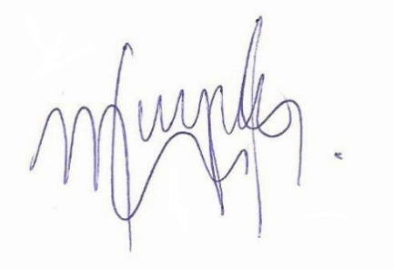
Saltillo, Coahuila; a 8 de Marzo de 2021.

DIP. MAYRA LUCILA VALDÉS GONZÁLEZ

ANEXO 1.

